TIERRAS RURALES
Decreto 274/2012
Apruébase la reglamentación de la Ley Nº 26.737 que estableció el Régimen de Protección al Dominio Nacional sobre la Propiedad, Posesión o Tenencia de las Tierras Rurales.
Bs. As., 28/2/2012
VISTO el Expediente Nº S04:0007215/2012 del registro del MINISTERIO DE JUSTICIA Y DERECHOS HUMANOS, la Ley Nº 26.737, y
CONSIDERANDO:
Que corresponde precisar, por vía reglamentaria, los mecanismos para dar cumplimiento a las limitaciones previstas por la Ley Nº 26.737, así como las instancias de su progresiva implementación.
Que por el artículo 14 de la Ley Nº 26.737, sancionada por el HONORABLE CONGRESO DE LA NACION el 22 de diciembre de 2011, se creó en el ámbito del MINISTERIO DE JUSTICIA Y DERECHOS HUMANOS, con integración del MINISTERIO DE AGRICULTURA, GANADERIA Y PESCA, el REGISTRO NACIONAL DE TIERRAS RURALES, como autoridad de aplicación.
Que por su parte por el artículo 16 de la citada Ley se creó el CONSEJO INTERMINISTERIAL DE TIERRAS RURALES, el que será presidido por el MINISTERIO DE JUSTICIA Y DERECHOS HUMANOS y conformado por el MINISTERIO DE AGRICULTURA, GANADERIA Y PESCA, por la SECRETARIA DE AMBIENTE Y DESARROLLO SUSTENTABLE de la JEFATURA DE GABINETE DE MINISTROS, por el MINISTERIO DE DEFENSA y por el MINISTERIO DEL INTERIOR, además de los representantes de las provincias.
Que el artículo 5º de la Ley Nº 26.737 dispone que, por vía reglamentaria, deben determinarse los requisitos que deberán observar las personas físicas y jurídicas extranjeras para acreditar el cumplimiento de las disposiciones de dicha norma.
Que la norma referida establece la realización de un relevamiento catastral, dominial y de registro de las personas jurídicas que determine la propiedad y la posesión de tierras rurales.
Que ha tomado la intervención que le compete la DIRECCION GENERAL DE ASUNTOS JURIDICOS del MINISTERIO DE JUSTICIA Y DERECHOS HUMANOS.
Que el presente se dicta de conformidad con lo dispuesto por el artículo 99, incisos 1 y 2, de la CONSTITUCION NACIONAL.
Por ello,
LA PRESIDENTA DE LA NACION ARGENTINA
DECRETA:
Artículo 1º — Apruébase la reglamentación de la Ley Nº 26.737 que, como ANEXO I, forma parte del presente.
Art. 2º — Comuníquese, publíquese, dése a la Dirección Nacional del Registro Oficial y archívese. — FERNANDEZ DE KIRCHNER. — Juan M. Abal Medina. — Norberto G. Yauhar. — Julio C. Alak.
ANEXO I

REGLAMENTACION DE LA LEY Nº 26.737
ARTICULO 1º — Dentro de los SESENTA (60) días de aprobada la presente reglamentación las provincias deberán comunicar fehacientemente a la autoridad de aplicación la superficie total de cada una de ellas, sus departamentos, municipios o divisiones políticas equivalentes, discriminando las correspondientes a tierras rurales y urbanas. Asimismo, deberán informar la totalidad de predios rurales de titularidad de personas físicas o jurídicas extranjeras, según surja de los organismos provinciales competentes, o en posesión de extranjeros, ordenados por departamento, municipio o división política equivalente. En su defecto, deberán remitir el índice completo de titulares de dominio y de poseedores obrantes en sus órganos competentes, en caso de contar con tales registros. De igual modo, deberán informar la nómina completa de sociedades extranjeras o con participación extranjera inscriptas en su jurisdicción, así como toda información adicional que la autoridad de aplicación requiera para dar cumplimento a la Ley Nº 26.737.
A los efectos de la aplicación de la Ley Nº 26.737 las tierras rurales serán las que surjan de detraer de la totalidad del territorio provincial, departamental, municipal o divisiones políticas equivalentes el correspondiente a los ejidos urbanos determinados a partir de las constituciones, leyes o decretos provinciales, cartas orgánicas u ordenanzas municipales. A los fines del cómputo de la limitación para la titularidad extranjera establecida en el artículo 8º de la Ley Nº 26.737 se considerarán tierras rurales las informadas conforme la prescripción antecedente o —en su defecto— las que determine el CONSEJO INTERMINISTERIAL DE TIERRAS RURALES, a requerimiento fundado de la autoridad de aplicación.
Corresponde a la autoridad de cada gobierno local informar a la autoridad de aplicación cualquier cambio en la zonificación que signifique una modificación en la superficie de tierras rurales correspondiente a esa jurisdicción, dentro de los DIEZ (10) días de que la misma entre en vigencia.
ARTICULO 2º — A los efectos de la determinación de la titularidad dominial se estará a las inscripciones en el Registro de la Propiedad Inmueble correspondiente.
Para la determinación de la titularidad catastral se atenderá a la información relativa al estado parcelario que surja de los organismos catastrales sean estos provinciales o municipales, priorizando aquella que se encuentre georeferenciada y que identifique efectivamente la ubicación de la parcela.
La situación de posesión será determinada a partir de la información obrante en los registros de poseedores en las provincias en que estos existan, o por aquellas fuentes de información que así considere la autoridad de aplicación.
En los casos de condominio, se entenderá en cabeza de los condóminos una superficie proporcional a su porción indivisa.
ARTICULO 3º — A los efectos del artículo 3º, inciso b) de la Ley Nº 26.737, el cumplimiento del deber de informar las modificaciones en las participaciones sociales estará en cabeza del órgano de administración de la entidad. En el caso de las personas jurídicas constituidas en el extranjero, también será obligado el representante de la entidad en el país. Dicha obligación será cumplimentada a través de la presentación de la declaración jurada para personas jurídicas establecida en el ANEXO A de la presente reglamentación, dentro del plazo indicado en la Ley Nº 26.737. En los casos en que se verifique la modificación de participaciones societarias que no sean informadas en tiempo y forma, el REGISTRO NACIONAL DE TIERRAS RURALES pondrá en conocimiento de la situación al organismo de registro societario competente, a la ADMINISTRACION FEDERAL DE INGRESOS PUBLICOS (A.F.I.P.), y a la UNIDAD DE INFORMACION FINANCIERA (U.I.F.), a los efectos de que investiguen si se encuentran cumplidas las obligaciones de registro, impositivas y de prevención de lavado de dinero relativas a las personas y bienes involucrados. La investigación se extenderá a sus socios, administradores y representantes legales.
A los efectos del artículo 3º, inciso b), apartado 3. de la Ley Nº 26.737, la limitación legal se verificará al momento del ejercicio de la opción de conversión de las obligaciones negociables o los debentures en acciones.
ARTICULO 4º — A los efectos de la Ley Nº 26.737, la residencia permanente en el país será acreditada ante el REGISTRO NACIONAL DE TIERRAS RURALES mediante la pertinente constancia expedida por la DIRECCION NACIONAL DE MIGRACIONES, organismo descentralizado dependiente del MINISTERIO DEL INTERIOR, o autoridad que la sustituya en el futuro, de encontrarse comprendidos en los alcances del artículo 22 de la Ley Nº 25.871. A los efectos de que la residencia sea considerada continua, la persona deberá haber permanecido efectivamente en el país un mínimo de NUEVE (9) meses por cada año aniversario a computarse.
A tal fin, la DIRECCION NACIONAL DE MIGRACIONES, proporcionará la información que requiera la autoridad de aplicación.
Las situaciones de matrimonio y paternidad serán acreditadas mediante las partidas expedidas por los registros civiles.
Sin perjuicio de lo dispuesto precedentemente, podrán admitirse en forma supletoria otros medios de prueba que a juicio del REGISTRO NACIONAL DE TIERRAS RURALES permitan la acreditación fehaciente del extremo citado.
ARTICULO 5º — Sin reglamentar.
ARTICULO 6º — Sin reglamentar.
ARTICULO 7º — El REGISTRO NACIONAL DE TIERRAS RURALES estará facultado para controlar el cumplimiento de la Ley Nº 26.737. En tal sentido podrá intervenir en sede administrativa y accionar judicialmente en los fueros civil y penal, quedando facultado expresamente para constituirse en actor civil y parte querellante.
ARTICULO 8º — A los fines de determinar el límite de titularidad extranjera del QUINCE POR CIENTO (15%) sobre el territorio nacional se tendrá en cuenta la superficie continental americana. El territorio de las ISLAS MALVINAS, GEORGIAS DEL SUR Y SANDWICH DEL SUR será considerado en los cómputos a que se refiere la presente ley una vez cumplido el objetivo establecido en la disposición transitoria primera de la CONSTITUCION NACIONAL.
En lo que respecta al Sector Antártico Argentino, resulta de aplicación el régimen jurídico establecido por el Tratado Antártico.
A los efectos del cumplimiento de la Ley Nº 26.737, la superficie total de cada provincia, será establecida por el CONSEJO INTERMINISTERIAL DE TIERRAS RURALES. Hasta que ello ocurra, la autoridad de aplicación tomará como parámetro la información provista por otros organismos oficiales especializados.
En las provincias con municipios ciudad o de ejidos no colindantes, la determinación de la limitación del QUINCE POR CIENTO (15%) atenderá a la superficie total de tierras rurales por departamento o división política equivalente, que será informada por la provincia a la autoridad de aplicación dentro de los SESENTA (60) días de aprobada la presente reglamentación.
En las provincias con municipios distritales o de ejidos colindantes, que contienen tierras rurales y urbanas, la determinación de la limitación del QUINCE POR CIENTO (15%) atenderá a la superficie total del municipio, detraídos sus ejidos urbanos. Esta superficie será informada por la provincia y el municipio a la autoridad de aplicación dentro de los SESENTA (60) días de aprobada la presente reglamentación.
ARTICULO 9º — Sin reglamentar.
ARTICULO 10. — La denominada zona núcleo queda comprendida por los departamentos de MARCOS JUAREZ y UNION en la PROVINCIA de CORDOBA, BELGRANO, SAN MARTIN, SAN JERONIMO, IRIONDO, SAN LORENZO, ROSARIO, CONSTITUCION, CASEROS, GENERAL LOPEZ en la PROVINCIA de SANTA FE, y los partidos de LEANDRO N. ALEM, GENERAL VIAMONTE, BRAGADO, GENERAL ARENALES, JUNIN, ALBERTI, ROJAS, CHIVILCOY, CHACABUCO, COLON, SALTO, SAN NICOLAS, RAMALLO, SAN PEDRO, BARADERO, SAN ANTONIO DE ARECO, EXALTACION DE LA CRUZ, CAPITAN SARMIENTO , SAN ANDRES DE GILES, PERGAMINO, ARRECIFES y CARMEN DE ARECO en la PROVINCIA de BUENOS AIRES.
Corresponde al CONSEJO INTERMINISTERIAL DE TIERRAS RURALES determinar las equivalencias de la zona núcleo delimitada conforme este decreto, particularizando distritos, subregiones o zonas. A efecto de aplicar los criterios consignados en los incisos a) y b) del artículo 10 de la Ley Nº 26.737, se tendrá en cuenta el uso y productividad relativa de los suelos, el clima, el valor paisajístico de los ambientes, el valor social y cultural del territorio, como así también el valor ambiental comprensivo de la biodiversidad, biomasa, servicios ambientales y los demás recursos naturales involucrados.
El régimen de equivalencia podrá ser modificado por el CONSEJO INTERMINISTERIAL DE TIERRAS RURALES, mediante resolución fundada, atendiendo a cambios que pudieran producirse en la calidad de las tierras o al crecimiento de los ejidos urbanos.
Para la determinación de equivalencias el CONSEJO INTERMINISTERIAL DE TIERRAS RURALES deberá previamente recibir la propuesta de las provincias. Dentro del plazo de SESENTA (60) días de constituido el CONSEJO INTERMINISTERIAL DE TIERRAS RURALES cada provincia, a través de su representante, elevará al mismo la propuesta de equivalencias para el territorio provincial, siguiendo los criterios referidos precedentemente. Agotado el plazo y no recibida la propuesta, el CONSEJO INTERMINISTERIAL DE TIERRAS RURALES podrá realizar la determinación.
En tanto no se haya determinado la equivalencia, rige el límite máximo de UN MIL HECTAREAS (1.000 ha) en todo el territorio pendiente de determinación para el otorgamiento de los certificados de habilitación. La equivalencia de superficies no podrá ser modificada o alterada por el REGISTRO NACIONAL DE TIERRAS RURALES.
Las equivalencias de superficie serán divulgadas en todo el país a través de los respectivos gobiernos provinciales, los que asegurarán la mayor publicidad del mismo en el ámbito de sus respectivas competencias territoriales.
Para la aplicación del inciso 1. del cuarto párrafo del artículo 10 de la Ley Nº 26.737, se consideran: a) Cuerpos de Agua: todas aquellas aguas dulces o saladas. En estado sólido o líquido como los mares, ríos, arroyos, lagos, lagunas, humedales, esteros, glaciares, acuíferos, que conforman el sistema hidrológico de una zona geográfica, así como las contenidas en obras hídricas; b) De envergadura: aquellos que por su extensión y/o profundidad relativas a su capacidad de satisfacer usos de interés general sean relevantes para la políticas públicas en la región en la que se encuentren; c) Permanente: aquellos que existan o reaparezcan en un ciclo hidrológico medio.
El CONSEJO INTERMINISTERIAL DE TIERRAS RURALES determinará los cuerpos de agua que en el territorio nacional respondan a las definiciones precedentes, para lo cual consultará a la SUBSECRETARIA DE RECURSOS HIDRICOS DE LA NACION dependiente de la SECRETARIA DE OBRAS PUBLICAS del MINISTERIO DE PLANIFICACION FEDERAL, INVERSION PUBLICA Y SERVICIOS que dará participación al CONSEJO HIDRICO FEDERAL (CO.HI.FE). Se incluirán, asimismo, las obras hídricas en desarrollo y proyectadas consideradas estratégicas y de interés público.
La autoridad de aplicación empleará criterios restrictivos para otorgar certificados cuando se encuentren involucrados cuerpos de agua no alcanzados por el inciso 1. del cuarto párrafo del artículo 10 de la Ley Nº 26.737.
Hasta tanto el CONSEJO INTERMINISTERIAL DE TIERRAS RURALES realice la determinación prevista en el párrafo precedente, el pedido de habilitación ante el REGISTRO NACIONAL DE TIERRAS RURALES será acompañado de una certificación extendida por profesional competente, haciendo constar que el inmueble no incluye cuerpos de agua que respondan a las definiciones de este reglamento. Será requisito para el otorgamiento de la habilitación la consulta previa aludida.
ARTICULO 11. — Sin reglamentar.
ARTICULO 12. — Las personas físicas y jurídicas comprendidas en las limitaciones de la Ley Nº 26.737 deberán presentar los formularios completos que obran como ANEXO A de la presente medida a los efectos de presentar la declaración jurada prevista en el artículo 12 de dicha norma. Si un mismo titular tuviere más de un inmueble comprendido en la presente norma, corresponderá presentar una declaración jurada por cada uno de los inmuebles.
El REGISTRO NACIONAL DE TIERRAS RURALES podrá modificar dichos formularios, sustituirlos o implementar otros, pudiendo —además— implementar su presentación por medios electrónicos.
En los casos en que se verifique la existencia de inmuebles rurales en cabeza de las personas comprendidas en el artículo 3º de la Ley Nº 26.737, cuyos titulares no lo hayan informado por medio de la declaración jurada, el REGISTRO NACIONAL DE TIERRAS RURALES pondrá en conocimiento de la situación a la ADMINISTRACION FEDERAL DE INGRESOS PUBLICOS (A.F.I.P.), y a la UNIDAD DE INFORMACION FINANCIERA (U.I.F.), a los efectos de que investiguen si se encuentran cumplidas las obligaciones impositivas y de prevención de lavado de dinero relativas a las personas y bienes involucrados. En el caso de que la titularidad corresponda a una persona jurídica, la investigación se extenderá a sus socios, administradores y representantes legales.
ARTICULO 13. — Sin reglamentar.
ARTICULO 14. — El certificado de habilitación para los actos de transferencia de derechos de propiedad o cesión de derechos posesorios sobre tierras rurales tendrá un plazo de vigencia de SESENTA (60) días, computados desde su expedición.
La solicitud del certificado de habilitación deberá contener la información que el REGISTRO NACIONAL DE TIERRAS RURALES determine para cada caso, y será efectuada por los interesados o profesionales intervinientes, los que deberán acompañar el duplicado del plano catastral y el correspondiente informe de dominio de la propiedad objeto de la transferencia.
El escribano público o profesional interviniente deberá comunicar al REGISTRO NACIONAL DE TIERRAS RURALES el otorgamiento del acto dentro del plazo de VEINTE (20) días de ocurrido el mismo, de conformidad al formulario que obra como ANEXO B de la presente medida. En igual plazo, deberá comunicar las transferencias de propiedades y cesiones de derechos posesorios operados por los sujetos comprendidos en la Ley hacia terceros no alcanzados.
Cuando de una denuncia o constatación surgieran preliminarmente evidencias de incumplimiento de alguna de las exigencias y/u obligaciones dispuestas por la Ley Nº 26.737 o su reglamentación, el REGISTRO NACIONAL DE TIERRAS RURALES, en su carácter de autoridad de aplicación, dispondrá la apertura del procedimiento administrativo para la investigación de las infracciones.
De la apertura del procedimiento se correrá traslado al sumariado para que en el plazo de DIEZ (10) días hábiles de notificado formule los descargos y ofrezca la prueba que hagan a su derecho. Producida la prueba, el Director Nacional del REGISTRO NACIONAL DE TIERRAS RURALES, resolverá y aplicará la sanción que estime corresponder, graduándola según la índole y gravedad de la falta y/o incumplimiento y los antecedentes del infractor.
El acto administrativo que imponga la sanción deberá ser notificado al infractor personalmente, por cédula o telegrama colacionado, indicando los recursos que se puedan interponer contra dicho acto y el plazo dentro del cual deben articularse los mismos.
Los incumplimientos por parte de los otorgantes y/o los profesionales intervinientes en las operaciones comprendidas por la Ley Nº 26.737 o su reglamentación, respecto de las obligaciones indicadas en dichas normas, o la obstrucción de las tareas de fiscalización del REGISTRO NACIONAL DE TIERRAS RURALES, serán pasibles de las siguientes sanciones, aplicables en cada caso de acuerdo a la gravedad de la infracción y a los antecedentes del infractor.
a) Apercibimiento: Sólo será aplicada para faltas consideradas leves, siempre que no se verifiquen infracciones antecedentes dentro de los DOS (2) años inmediatos anteriores.
b) Multa: Por un monto equivalente hasta el UNO POR CIENTO (1%) del valor de la operación o de la valuación fiscal del inmueble, la que resulte mayor, a la que corresponda la infracción.
c) Inhabilitación especial de SEIS (6) meses a DOS (2) años para solicitar la expedición de los certificados de habilitación ante el REGISTRO NACIONAL DE TIERRAS RURALES, aplicable a los profesionales intervinientes, que incumplan las obligaciones legales y reglamentarias, independientemente de la aplicación de otras sanciones.
Sin perjuicio de la aplicación de las sanciones indicadas precedentemente, el REGISTRO NACIONAL DE TIERRAS RURALES pondrá en conocimiento de las autoridades administrativas, judiciales o de los respectivos colegios profesionales que correspondan, las faltas o incumplimientos que verifique en el ejercicio de sus funciones.
En el caso de sanciones con multa a personas jurídicas, éstas serán impuestas en forma solidaria a la entidad y a sus directores, gerentes, síndicos, miembros del consejo de vigilancia, administradores, mandatarios o representantes que hubiesen intervenido en el acto sancionado.
El titular del REGISTRO NACIONAL DE TIERRAS RURALES podrá delegar en los integrantes del Cuerpo de Inspectores la actuación en sede administrativa o judicial en procura del cumplimiento de la Ley Nº 26.737.
ARTICULO 15. — Los Ministerios de Agricultura, Ganadería y Pesca y de Justicia y Derechos Humanos, a través de su integración en el REGISTRO NACIONAL DE TIERRAS RURALES, establecida en el artículo 14 de la Ley Nº 26.737, cumplirán las tareas de relevamiento establecidas en el artículo 15 de la misma, a los fines de determinar la posesión de tierras rurales, solicitando para ello la cooperación de la autoridad pública de cada provincia.
ARTICULO 16. — El CONSEJO INTERMINISTERIAL DE TIERRAS RURALES será integrado por los respectivos Ministros y Secretarios nominados en el artículo 16 de la Ley Nº 26.737 y durarán todo el término de sus designaciones en tales cargos. Las provincias estarán representadas por sus Ministros o Secretarios de Agricultura, Ganadería y Pesca, o por sus Ministros o Secretarios de la Producción, según corresponda a la organización provincial. Las funciones serán ejercidas con carácter “ad honorem”.
La sede del CONSEJO INTERMINISTERIAL DE TIERRAS RURALES será la del MINISTERIO DE JUSTICIA Y DERECHOS HUMANOS.
Dicho Consejo dictará su propio Reglamento de funcionamiento en un plazo no mayor de SESENTA (60) días desde la publicación del presente Decreto. Asimismo fijará la periodicidad de sus reuniones, las que serán como mínimo TRES (3) reuniones por año calendario y podrán ser convocadas por su presidente o a requerimiento de TRES (3) de sus miembros.
ARTICULO 17. — Sin reglamentar.
ARTICULO 18. — Sin reglamentar.
ANEXO A

DECLARACION JURADA PARA PERSONAS FISICAS
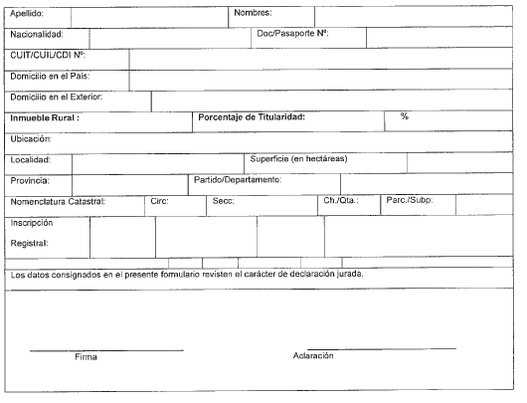
DECLARACION JURADA PERSONAS JURIDICAS
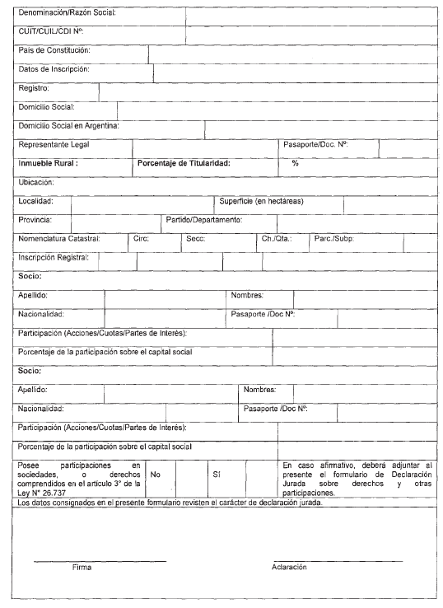
ANEXO B

FORMULARIO DE COMUNICACION DE OPERACIONES COMPRENDIDAS
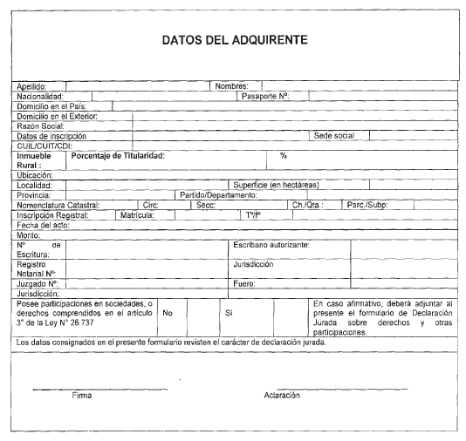

— FE DE ERRATAS —
TIERRAS RURALES
Decreto 274/2012
En la edición del día 29 de febrero de 2012, en el Artículo 10 del Anexo I de la citada norma, se deslizó un error de imprenta que consistió en la omisión de incluir dentro de la zona núcleo allí detallada a los partidos de PERGAMINO, ARRECIFES y CARMEN DE ARECO.

